（验）

汤原县华阳中医医院建设项目竣工环境保护验收监测报告表

项目名称： 汤原县华阳中医医院建设项目
建设单位（盖章）：汤原县华阳中医医院

编制单位：哈尔滨泽生环境科技有限公司
2023年12月

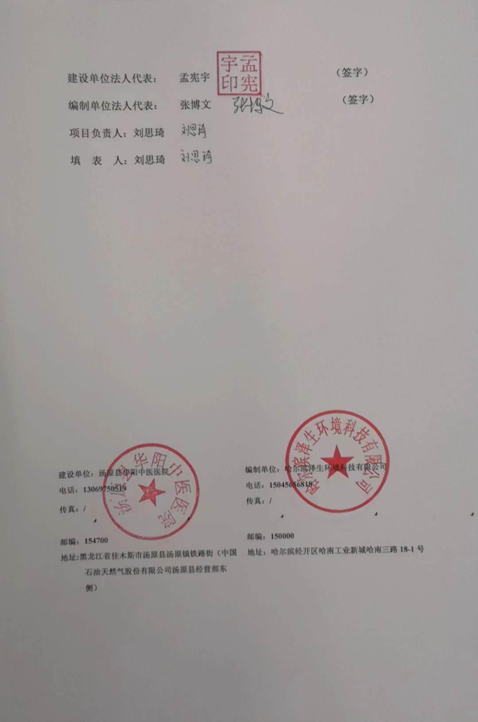

目录
表一 4
表二 9
表三 10
表四 18
表五 23
表六 26
表七 28
表八 33

附图

附图1 本项目地理位置

附图2 平面布置图

附图3 环保设施照片

附图4 排污许可

附件

附件1 事业单位法人证书
附件2 环评批复
附件3 危险废物处置协议

附件4 应急预案备案表

附件5 监测报告

表一
建设项目名称 | 汤原县华阳中医医院建设项目
建设单位名称 | 汤原县华阳中医医院
建设项目性质 | 新建√ 改扩建 技改 迁建
建设地点 | 黑龙江省佳木斯市汤原县汤原镇铁路街（中国石油天然气股份有限公司汤原县经营部东侧）
主要产品名称 | 装修医院主楼及安装配套环保设施（不含传染病科室和牙科，住院病床20张以下）
设计生产能力 | 住院床位20张，门诊量约100人次/d
实际生产能力 | 住院床位20张，门诊量约93人次/d
建设项目环评时间 | 2023年9月 | 开工建设时间 | 2023年11月
调试时间 | 2023年12月 | 验收现场监测时间 | 2023年12月
环评报告表  审批部门 | 佳木斯市汤原生态环境局 | 环评报告表  编制单位 | 哈尔滨泽生科技有限公司
环保设施设计单位 | / | 环保设施施工单位 | /
投资总概算  （万元） | 100 | 环保投资总概算  （万元） | 19 | 比例 | 19%
实际总概算  （万元） | 100 | 环保投资  （万元） | 19 | 比例 | 19%
验收监测依据 | 1、建设项目环境保护相关法律、法规、规章及规范  （1）《中华人民共和国环境保护法》（2018年10月26日实施）；  （2）《中华人民共和国环境影响评价法》（2018年12月29日实施）；  （3）《中华人民共和国大气污染防治法》（2018年10月26日实施）；  （4）《中华人民共和国水污染防治法》（2018年1月1日实施）；
验收监测依据 | （5）《中华人民共和国噪声污染防治法》（2018年12月29日实施）；  （6）《中华人民共和国固体废物污染环境防治法》（2020年9月1日实施）；  2、建设项目竣工环境保护验收法规、技术规范  （1）《建设项目竣工环境保护验收暂行办法》（国环规环评[2017]4号）；  （2）《建设项目竣工环境保护验收管理条例》（国务院令第682号，2017.10.1）；  （3）《关于印发〈中国环境监测总站建设项目环境保护验收监测管理规定〉的通知》（总站验字[2005]172号，2005.12.14）；  （4）《关于印发环境保护部建设项目“三同时”监督检查和竣工环保验收管理规程（试行）的通知》（环发[2009]150号，国家环境保护部，2009.12.17）；  （5）《建设项目竣工环境保护验收技术指南 污染影响类》（公告2018年第9号）；  （6）《关于印发<黑龙江省环境保护厅关于建设项目环境保护设施验收的工作指引（试行）>的通知》（黑环函〔2018〕284号）；  （7）污染影响类建设项目重大变动清单（试行）（环办环评函[2020]688号，2020年12月13日）；  （8）《建设项目竣工环境保护验收技术规范 医疗机构》（HJ794-2016）。  3、建设项目环境影响报告表及审批部门审批决定  （1）《汤原县华阳中医医院建设项目环境影响报告表》（哈尔滨泽生环境科技有限公司，2023年9月）；  （2）《汤原县华阳中医医院建设项目环境影响报告表的批复》（佳汤环建审[2023]13号）；  （3）《汤原县华阳中医医院建设项目排污登记》（排污许可证编号：92230828MABN38TL2M001X，申请日期：2023年12月4日）  （4）《汤原县华阳中医医院突发环境应急预案》（发布时间：2022年10月）
验收监测评价标准  标号、级别、限值 | 1、大气  运营期污水处理站恶臭气体有组织排放执行《恶臭污染物排放标准》（GB14554-1993）；无组织排放执行《医疗机构水污染物排放标准》（GB18466-2005）表3要求。  表1-1 废气排放执行标准  2、废水  医院污水经城市排水管网排入汤原县城镇污水处理厂，执行《医疗机构水污染物排放标准》（GB18466-2005）表2预处理标准要求。  表1-3 《医疗机构水污染排放标准》（GB18466-2005）  3、噪声  本项目运营期厂界噪声执行《工业企业厂界环境噪声排放标准》（GB12348-2008）2类标准，具体标准限值见表1-3。  表1-4 工业企业厂界环境噪声排放标准 Leq：dB（A）  4、固体废物  项目一般固体废物的收集、运送、贮存、处置以及监管等执行《一般工业固体废物贮存和填埋污染控制标准》（GB18599-2020）。项目危险废物的收集、运送、贮存、处置以及监管等执行《危险废物贮存污染控制标准》（GB18597-2023）。
  标准 | 序号 | 控制项目 | 排放限值
  《恶臭污染物排放标准》（GB14551-1993） | 1 | NH₃（kg/h） | 4.9
  《恶臭污染物排放标准》（GB14551-1993） | 2 | H₂S（kg/h） | 0.33
  《恶臭污染物排放标准》（GB14551-1993） | 3 | 臭气浓度（无量纲） | 2000（无量纲）
  《医疗机构水污染物排放标准》（GB18466-2005）表3 | 1 | 氨/（mg/m³） | 1.0
  《医疗机构水污染物排放标准》（GB18466-2005）表3 | 2 | 硫化氢/（mg/m³） | 0.03
  《医疗机构水污染物排放标准》（GB18466-2005）表3 | 3 | 臭气浓度/（无量纲） | 10
  《医疗机构水污染物排放标准》（GB18466-2005）表3 | 4 | 氯气/（mg/m³） | 0.1
  《医疗机构水污染物排放标准》（GB18466-2005）表3 | 5 | 甲烷/（指处理站内最高体积百分数%） | 1
  序号 | 控制项目 | 预处理标准
  1 | 粪大肠菌群数（MPN/L） | 5000
  2 | 肠道致病菌 | 不得检出
  3 | 肠道病毒 | 不得检出
  4 | pH | 6-9
  5 | 化学需氧量（COD）/浓度 （mg/L）  最高允许排放负荷（g/床位） | 250  250
  6 | 生化需氧量（BOD₅）/浓度 （mg/L）  最高允许排放负荷（g/床位） | 100  100
  7 | 悬浮物（SS）/浓度 （mg/L）  最高允许排放负荷（g/床位） | 60  60
  8 | 氨氮（mg/L） | -
  9 | 动植物油（mg/L） | 20
  10 | 石油类（mg/L） | 20
  11 | 阴离子表面活性剂（mg/L） | 10
  12 | 色度（稀释倍数） | -
  13 | 挥发酚（mg/L） | 1.0
  14 | 总氰化物（mg/L） | 0.5
  15 | 总汞（mg/L） | 0.05
  16 | 总镉（mg/L） | 0.1
  17 | 总铬（mg/L） | 1.5
  18 | 六价铬（mg/L） | 0.5
  19 | 总砷（mg/L） | 0.5
  20 | 总铅（mg/L） | 1.0
  21 | 总银（mg/L） | 0.5
  22 | 总Α(Bq/L) | 1
  23 | 总Β(Bq/L) | 10
  24 | 总余氯（mg/L） | -
  注：采用含氯消毒剂消毒的工艺控制要求为：
  排放标准：消毒接触池接触时间≥1h，接触池出口总余氯3-10 mg/L。
  预处理标准：消毒接触池接触时间≥1h，接触池出口总余氯2-8 mg/L。
  类别 | 昼 间 | 夜 间
  2类 | 60 | 50

表二
工程建设内容：
1.建设内容及规模
汤原县华阳中医医院建设项目位于黑龙江省佳木斯市汤原县汤原镇铁路街（中国石油天然气股份有限公司汤原县经营部东侧），项目总建筑面积1082.75平方米，医院主楼共三层，为框架结构。项目主楼、附属用房建筑为租赁用房，无新增建筑，房屋租赁合同详见附件1。设置住院床位20张，门诊量约100人次/d。
医院一层设置导诊室、收款室、CT室、中西药局、煎药室、门诊室污水处理站等；二层设置住院病房（3个）、护士站、化验室和彩超室等；三层设置住院病房（3个）、治疗室（按摩、针灸、熏洗）等。本项目不设传染病科室和牙科。
附属用房设置医疗废物暂存间。
CT室等涉及辐射的科室不在本次验收范围内，医院对其单独进行环境保护验收工作。项目建设内容见下表。
表3-1 工程建设内容及环保要求实际完成情况
项目名称 | 名称 |  | 环评内容 | 实际建设情况 | 备注
主体工程 | 主楼 |  | 本项目总建筑面积1082.75平方米，医院共三层，为框架结构。主楼建筑为租赁用房。设置住院床位20张，门诊量约100人次/d。  一层设置导诊室、收款室、CT室、中西药局、煎药室、门诊室（包括中医儿科、中医妇科、内科、外科）和污水处理站；二层设置住院病房（3个）、护士站、化验室、彩超室皮肤科、骨科；三层设置住院病房（3个）、治疗室（按摩、针灸、熏洗）、中医专家。 | 项目医院共三层，为框架结构。设置住院床位20张，门诊量约100人次/d。  一层设置导诊室、收款室、CT室、中西药局、煎药室、门诊室（包括中医儿科、中医妇科、内科、外科）和污水处理站；二层设置住院病房（3个）、护士站、化验室、彩超室皮肤科、骨科；三层设置住院病房（3个）、治疗室（按摩、针灸、熏洗）、中医专家。 | 无变化
储运工程 | 化验室 |  | 位于一楼污水处理间，用于检验废水和配置药剂。 | 位于一楼污水处理间，用于检验废水和配置药剂。 | 无变化
储运工程 | 医疗废物暂存间 |  | 医疗废物暂存间利用租赁仓库，建筑面积10m²，位于主楼东侧。  医疗废物暂时贮存时间不得超过2天，有防鼠、防渗漏、避光等安全措施，设有明显医疗废物警示标识。医疗废物暂时贮存时间符合《医疗废物管理条例》（2011年修订）第十七条规定。医疗废物暂存间地面为耐腐蚀的硬化地面，且表面无裂痕，基础防渗系数≤10⁻¹⁰cm/s。医疗废物暂存间的建设执行《危险废物贮存污染控制标准》（GB18597-2023）。 | 医疗废物暂存间利用租赁仓库，建筑面积10m²，位于主楼东侧。  医疗废物暂时贮存时间不得超过2天，有防鼠、防渗漏、避光等安全措施，设有明显医疗废物警示标识。医疗废物暂时贮存时间符合《医疗废物管理条例》（2011年修订）第十七条规定。医疗废物暂存间地面为耐腐蚀的硬化地面，且表面无裂痕，基础防渗系数≤10⁻¹⁰cm/s。医疗废物暂存间的建设执行《危险废物贮存污染控制标准》（GB18597-2023）。 | 无变化
储运工程 | 一般废物暂存间 |  | 位于主楼东侧的租赁仓库内，占地20m²。 | 位于主楼东侧的租赁仓库内，占地20m²。 | 无变化
公用工程 | 供水 |  | 供水由城市供水管网供给。水源引用市政管网自来水，供应本项目生活、消防用水。 | 供水由城市供水管网供给。水源引用市政管网自来水，供应本项目生活、消防用水。 | 无变化
公用工程 | 排水 |  | 本项目废水主要为医疗废水和生活污水，经化粪池集中排入医院污水处理站，经独立排水管道排入市政污水管网，进入汤原县城镇污水处理厂。  厂界内的雨水经独立排放口排入市政污水管网，进入汤原县城镇污水处理厂。 | 本项目废水主要为医疗废水和生活污水，经化粪池集中排入医院污水处理站，经独立排水管道排入市政污水管网，进入汤原县城镇污水处理厂。  厂界内的雨水经独立排放口排入市政污水管网，进入汤原县城镇污水处理厂。 | 无变化
公用工程 | 供暖 |  | 项目冬季供暖期采取市政集中供暖，接入城市供热管网。 | 项目冬季供暖期采取市政集中供暖，接入城市供热管网。 | 无变化
公用工程 | 供电 |  | 国家电网供电。 | 国家电网供电。 | 无变化
环保工程 | 废气 |  | 污水处理站进行加盖处理，产生的恶臭气体通过恶臭气体净化装置（活性炭吸附）处理后排放，通过15m高排气筒排放，排气筒出口竖直向上设置。  煎药室煎药过程封闭，煎药室设置排气扇，室内通风，煎药异味小，影响较小。 | 污水处理站进行加盖处理，产生的恶臭气体通过恶臭气体净化装置（活性炭吸附）处理后排放，通过15m高排气筒排放，排气筒出口竖直向上设置。  煎药室煎药过程封闭，煎药室设置排气扇，室内通风，煎药异味小，影响较小。 | 无变化
环保工程 | 废水 | 医疗废水 | 污水处理间位于一楼，占地面积50平方米，污水处理站处理规模10m³/d，采用《医院污水处理工程技术规范》（HJ2029-2013）中的“非传染病医院一级强化处理工艺流程”，经处理达到《医疗机构水污染物排放标准》（GB18466-2005）中的表2的预处理标准后，经独立排水管道排入市政污水管网，进入汤原县城镇污水处理厂。  医院污水处理工艺采用“一级强化（絮凝沉淀）+二氧化氯AB剂消毒”。 | 污水处理间位于一楼，处理规模10m³/d，采用“一级强化（絮凝沉淀）+二氧化氯AB剂消毒”处理工艺，经处理达到《医疗机构水污染物排放标准》（GB18466-2005）中的表2的预处理标准后，经独立排水管道排入市政污水管网，进入汤原县城镇污水处理厂。 | 无变化
环保工程 | 废水 | 事故池 | 根据《医院污水处理工程技术规范》（HJ2029-2013），医院污水处理工程应设有应急事故池，以贮存处理系统故障或其他突发事件时的医院污水。非传染病医院污水处理工程应急事故池容积不小于日排放量的30%。项目建成后，医院污水总排放量为6.715t/d，污水处理站设计处理规模10m³/d，项目设置3.5m³应急事故池。  事故池采用防渗水泥筑造，池壁及池底铺设2mm厚高密度聚乙烯防渗膜进行防渗，渗透系数<1×10⁻¹⁰cm/s。 | 医院设有应急事故池，以贮存处理系统故障或其他突发事件时的医院污水。应急事故池容积3.5m³。事故池采用防渗水泥筑造，池壁及池底铺设2mm厚高密度聚乙烯防渗膜进行防渗，渗透系数<1×10⁻¹⁰cm/s。 | 无变化
环保工程 | 噪声治理 |  | 选用低噪声、低振动设备，建筑采用隔声、基础减振。 | 选用低噪声、低振动设备，建筑采用隔声、基础减振。 | 无变化
环保工程 | 固废处理 | 生活垃圾 | 生活垃圾集中收集，由市政部门统一清运。 | 生活垃圾集中收集，由市政部门统一清运。 | 无变化
环保工程 | 固废处理 | 中药药渣 | 集中收集，由市政部门统一清运。 | 集中收集，由市政部门统一清运。 | 无变化
环保工程 | 固废处理 | 废活性炭 | 活性炭每月更换一次，废活性炭由厂家回收。 | 活性炭每月更换一次，废活性炭由厂家回收。 | 无变化
环保工程 | 固废处理 | 医疗废物 | 收至医疗废物暂存间专用箱体贮存，由具有相关资质单位处置。 | 收至医疗废物暂存间专用箱体贮存，由汤原县洁乐垃圾处理厂处置。 | 无变化
环保工程 | 固废处理 | 化验室废液 | 化验室废液属于医疗废物，按规定装入专用容器内封口后贮存，收至医疗废物暂存间专用箱体贮存，由具有相关资质的单位处置 | 化验室废液按规定装入专用容器内封口后贮存，收至医疗废物暂存间专用箱体贮存，由汤原县洁乐垃圾处理厂处置。 | 无变化
环保工程 | 固废处理 | 污水处理站及化粪池污泥 | 污水处理站及化粪池的污泥属于危险废物，必须先经生石灰消毒处理后，监测达到《医疗机构水污染物排放标准》（GB18466-2005）中污泥控制标准（粪大肠菌群数不大于100MPN/g，蛔虫死亡率>95%）后再按危险废物暂存到危险废物暂存间，委托有资质单位处置。 | 污水处理站及化粪池的污泥经生石灰消毒处理达到《医疗机构水污染物排放标准》（GB18466-2005）中污泥控制标准（粪大肠菌群数不大于100MPN/g，蛔虫死亡率>95%）后，暂存到危险废物暂存间，由汤原县洁乐垃圾处理厂处置 | 无变化
环保工程 | 固废处理 | 生活垃圾 | 生活垃圾集中收集，由市政部门统一清运。 | 生活垃圾集中收集，由市政部门统一清运。 | 无变化
辅助工程 | 洗衣房 |  | 位于三楼卫生间内，面积5m², | 位于三楼卫生间内，面积5m², | 无变化

2.主要原材料及设备清单
项目主要原辅材料及年消耗量见表2-2，主要生产设备见表2-3。
表2-2 主要原辅材料能源消耗表
序号 | 名称 | 年耗量（瓶/年） | 来源及运输
1 | 医用酒精500ml | 120 | 医药配送
2 | 碘伏100ml | 192 | 医药配送
3 | 含氯消毒片 | 200 | 医药配送
4 | 一次性手套 | 150 | 医药配送
5 | 絮凝剂 | 0.3t/a | 医药配送
6 | 各类药品 | 视经营情况而定 | 医药配送
表2-3 污水处理间药剂消耗一览表
序号 | 名称 | 单位 | 年用量 | 备注
1 | 二氧化氯（AB剂） | t | 0.1 | 外购，最大存储量0.02t，存放在污水处理间内
2 | 混凝剂 | t | 1 | 外购，最大存储量0.05t，存放在污水处理间内
3 | 漂白粉 | t | 0.4 | 外购，最大存储量0.01t，存放在污水处理间内
4 | 活性炭 | t | 0.15 | 外购，每月更换一次
表2-4 主要医疗设备一览表
序号 | 设备名称 | 主要型号或参数 | 数量  （台/套） | 备注
1 | 16排32层CT | 16排32 | 1 | 外购
2 | 心电工作站 |  | 1 | 外购
3 | 彩色多普勒超声诊断仪 |  | 1 | 外购
4 | 便携式彩超 |  | 1 | 外购
5 | 血凝仪 |  | 1 | 外购
6 | 空气消毒机 |  | 2 | 外购
7 | 移动查房车 |  | 1 | 外购
8 | 抢救手推车 |  | 2 | 外购
9 | 雾化器 |  | 1 | 外购
10 | 病例车 |  | 1 | 外购
11 | 两层三排输液车 |  | 1 | 外购
12 | 护理车 |  | 1 | 外购
13 | 高压蒸汽灭菌器 |  | 1 | 外购
14 | 自动诊断12导联心电图机便携床旁式 | 自动 | 1 | 外购
15 | 电动吸引器 |  | 1 | 外购
16 | 心电监护仪 |  | 1 | 外购
17 | 远红外治疗频谱仪 |  | 1 | 外购
18 | 儿童血压计 |  | 1 | 外购
19 | 护理床 |  | 1 | 外购
20 | 动态心电分析仪 |  | 1 | 外购
21 | 酶标仪 |  | 1 | 外购
22 | 迈瑞全自动生化仪 | 全自动 | 1 | 外购
23 | 优利特尿液分析仪 |  | 1 | 外购
24 | 五分类全自动血细胞分析仪 | 全自动 | 1 | 外购
25 | 一体化污水处理设备 |  | 1 | 外购
26 | 电子阴道镜 |  | 1 | 外购
27 | 宫腔镜 |  | 1 | 外购
28 | 检查床 |  | 1 | 外购
29 | 煎药机 |  | 5 | 外购
3.水源及水平衡
本项目用水主要为医务人员生活用水，住院患者用水和门诊用水。
项目运行期间生活用水水量为730m³/a；医疗用水1642.5m³/a；洗衣用水438m³/a；煎药用水73m³/a。
生活污水产生量约为620.5m³/a；医疗废水量为1396.125m³/a；洗衣房废水372.3m³/a，煎药废水62.05m³/a。医疗废水和生活污水收集经医院化粪池排入医院污水处理站，处理满足《医疗机构水污染物排放标准》表2预处理标准后排入市政管网，经汤原县城镇污水处理厂处理达到《城镇污水处理厂污染物排放标准》（GB18918-2002）一级A标准后排入松花江。
图2-1 项目水平衡
主要工艺流程及产污环节：
本项目运营期生产工艺流程及排污节点图见图2-2。
图2-2 生产工艺流程与产污环节

表三
主要污染源、污染物处理和排放：

1、废气污染
本项目产生的废气主要是煎药废气和污水处理站产生的恶臭。
（1）煎药废气
项目煎药废气通过中药煎煮过程全封闭、煎药间设置排风扇、房间通风等措施，使废气排放浓度满足《恶臭污染物排放标准》（GB14554-93）中表1中排放标准。
（2）污水处理站恶臭
污水处理站有组织废气设置收集系统和活性炭吸附装置进行处理，由15米高排气筒排放，污水处理站恶臭有组织排放满足《恶臭污染物排放标准》（GB14554-1993）排放量的要求；污水处理站无组织废气经处理设施池整体加盖盖板，废气收集后由活性炭吸附后，无组织排放，废气收集效率90%，恶臭除去效率80%。废气无组织排放浓度能够满足《医疗机构水污染物排放标准》（GB18466-2005）表3要求。

2、废水
本项目废水主要为医疗废水和生活污水，污水处理采用“一级强化+二氧化氯AB剂消毒”进行处理，废水处理达到《医疗机构水污染物排放标准》（GB18466-2005）表2中预处理标准后排入市政排水管网，经汤原县城镇污水处理厂处理达到《城镇污水处理厂污染物排放标准》（GB18918-2002）一级A标准后排入松花江。
表3-2 废水产生及排放情况一览表
废水名称 | 主要污染物名称 | 排放形式 | 排放去向
医疗机构废水 | COD、BOD₅、SS、氨氮和粪大肠菌群 | 连续 | 通过市政管网排入汤原县城镇污水处理厂

3、噪声
项目排风机等设备安置在专用机房内，机房的内墙贴吸声材料；水泵、排风机等安装基础加减振垫；长距离的送、排风管道采用软性连接，弹簧吊钩固定。项目厂界噪声可达到《工业企业厂界环境噪声排放标准》（GB12348-2008）表1中2类标准要求。

4、固体废物
（1）一般固体废物
项目生活垃圾、中药药渣集中收集在生活垃圾暂存间后由市政环卫部门统一处理；活性炭由厂家定期更换，1个月更换一次，更换的废活性炭置于密闭容器中，由厂家回收处理。
（2）危险废物

项目院区设有一处危险废物暂存间，各诊疗科室产生医疗废物收集后，在科室内分类收集和包装处理，每天由专人用专车运送医院危险废物暂存间；污水处理站及化粪池污泥、栅渣经漂白粉消毒符合《医疗机构水污染物排放标准》(GB18466-2005)表4标准要求，暂存于危险废物暂存间；检验废液用单独的防渗漏且密闭容器收集，暂存在危险废物暂存间内。项目危废委托汤原县洁乐医疗垃圾处理厂处理。

5、污染物处理流程图
①医疗机构废水→医院污水处理站→市政管网→汤原县城镇污水处理厂

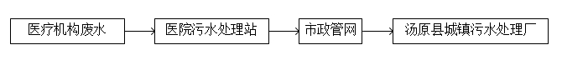

②污水处理站废气→收集+活性炭吸附→15米高排气筒→外环境

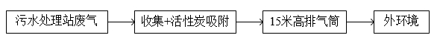

③设备噪声→隔声、减振→外环境

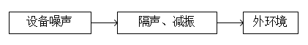

表四
建设项目环境影响报告表主要结论及审批部门审批决定：

1、环境影响评价报告表结论
（1）运营期水环境影响评价结论
项目废水主要为医疗废水和生活污水，污水处理采用“一级强化+二氧化氯AB剂消毒”进行处理，废水处理达到《医疗机构水污染物排放标准》（GB18466-2005）表2中预处理标准后排入市政排水管网，经汤原县城镇污水处理厂处理达到《城镇污水处理厂污染物排放标准》（GB18918-2002）一级A标准后排入松花江。
（2）运营期环境空气影响评价结论
本项目产生的废气主要是煎药废气和污水处理站产生的恶臭。
项目煎药废气通过中药煎煮过程全封闭、煎药间设置排风扇、房间通风等措施，使废气排放浓度满足《恶臭污染物排放标准》（GB14554-93）中表1中排放标准。因此熬药间废气对周围环境产生的影响较小，可以接受。
污水处理站有组织废气设置收集系统和活性炭吸附装置进行处理，由15米高排气筒排放，污水处理站恶臭有组织排放满足《恶臭污染物排放标准》（GB14554-1993）排放量的要求；污水处理站无组织废气经处理设施池整体加盖盖板，废气收集后由活性炭吸附后，无组织排放，废气收集效率90%，恶臭除去效率80%。废气无组织排放浓度能够满足《医疗机构水污染物排放标准》（GB18466-2005）表3要求。
项目所在地环境空气质量功能为二类区，区域环境空气质量执行国家二级标准。厂界外500m范围内无国家、省、市级名胜古迹、自然保护区、风景名胜区；大气环境保护目标主要为居民区、学校、医院和博物馆。
项目大气污染物主要是污水处理站恶臭气体，产生恶臭区域加罩或加盖，恶臭气体集中收集处理后通过15m高排气筒排放，有组织和无组织排放均可实现达标排放，且恶臭气体经大气扩散，臭气强度降低，恶臭气体不会对附近的居民学校等产生影响。
（3）运营期声环境影响评价结论
项目噪声源主要来源于空调机组、风机等设备，源强70-80dB(A)，设备设置在医院楼内，为室内固定声源。
项目运行时间为24h。项目建设地点执行声环境2类功能区标准要求。由于本项目设备主要是楼内通风设备，源强较小，对外环境影响较小。厂界外50m范围内无声环境保护目标。项目各设备均位于房屋内，采取基础减振、建筑物隔声等措施后可以满足《工业企业厂界环境噪声排放标准》（GB12348-2008）表1中2类标准。
（4）运营期固体废物环境影响评价结论
项目生活垃圾、中药药渣集中收集在生活垃圾暂存间后由市政环卫部门统一处理；活性炭由厂家定期更换，1个月更换一次，更换的废活性炭置于密闭容器中，由厂家回收处理。
项目院区设有一处危险废物暂存间，各诊疗科室产生医疗废物收集后，在科室内分类收集和包装处理，每天由专人用专车运送医院危险废物暂存间；污水处理站及化粪池污泥、栅渣经漂白粉消毒符合《医疗机构水污染物排放标准》(GB18466-2005)表4标准要求，暂存于危险废物暂存间；检验废液用单独的防渗漏且密闭容器收集，暂存在危险废物暂存间内。项目危废委托汤原县洁乐医疗垃圾处理厂处理。
综上所述，本项目在严格执行国家污染物排放标准，切实落实本报告提出的各项环保措施后，对周围环境造成的影响可以降至最低。因此，本项目从环保角度分析是可行的。

2、审批部门批复决定
关于《汤原县华阳中医医院建设项目环境影
响报告表》的批复
佳汤环建审 (2023)13 号
汤原县华阳中医医院:
你单位报送的《汤原县华阳中医医院建设项目环境影响报告表》(以下简称“报告表”) 收悉。经我局研究，给出审批意见如下：
一、该项目符合国家相关产业政策。汤原县华阳中医医院建设项目位于黑龙江省佳木斯市汤原县汤原镇铁路街(中国石油天然气股份有限公司汤原县经营部东侧)，项目总投资 100万元，其中环保投资 19万元，项目占地面积 676.07m²，总建筑面积 1082.75m²，包括 1栋主楼和附属用房，主楼为三层结构，住院总床位 20 张。主要诊疗科目包括中西药局、煎药室治疗室等，不包含传染病科室和牙科。
该工程在全面落实环境影响报告表和本批复提出的各项生态环境保护措施后，不利影响能够得到减缓和控制。因此，我局原则同意环境影响报告表的环境影响评价总体结论和各项生态环境保护措施。
二、主要生态环境影响和保护措施：
1、施工期要加强管理，采取有效措施减轻施工噪声和扬尘对周围环境的影响；为保护周围居民的生活环境，严禁夜间(晚 22:00-次日6:00) 施工，施工现场定时洒水以降低扬尘污染，产生的工地生活垃圾要分类收集、及时清运，施工期产生的建筑垃圾和工程弃土必须运至市政有关部门规定的地点，不得随意倾倒。
2、落实水污染防治措施。项目生活污水、医疗废水经防渗化粪池处理后，经医院自建的处理能力为 10m/d 的污水处理设施(采用“一级强化(絮凝沉淀) +二氧化氯 AB 剂消毒处理工艺)处理后，排放浓度满足《医疗机构水污染物排放标准》(GB18466-2005) 表 2 预处理标准要求后排入市政污水管网，最终排至汤原县城镇污水处理厂，处理达到《城镇污水处理厂污染物排放标准》(GB18918-2002)一级 A 标准后排放。
3、加强大气环境污染防控。项目采用市政管网集中供热。项目埋地式污水处理设施及污水处理间密闭处理，产生的恶臭气体经活性炭吸附后由 1根 15m 高排气筒排放，恶臭气体排放浓度执行《恶臭污染物排放标准》(GB14554-93) 中标准要求，无组织排放的恶臭气体排放浓度执行《医疗机构水污染排放标准》(GB18466-2005) 表 3 污水处理站周边大气污染物最高允许浓度要求。
4、做好隔声降噪处理。项目选用低噪声、振动小的设备从声源上降低噪声值，产噪设备加设减振基础或减振垫，采取以上措施后，经过距离衰减后噪声值满足《工业企业厂界环境噪声排放标准》(GB12348-2008) 2 类标准的要求。
5、合理处置各类固体废物。生活垃圾、中药药渣由环卫部门收集进行处理；废活性炭由厂家回收：污水处理设备和化粪池污泥定期清掏经漂白粉消毒后，符合《医疗机构水污染物排放标准》(GB18466-2005) 表 4 标准要求，暂存于危险废物暂存间，委托有资质单位处置；检验室废液等医疗废物临时贮存于医疗废物暂存间，委托资质单位处理。
三、建立应急管理组织机构，对风险事故及时作出反应和处理，将事故影响降至最低。加强风险防控应急体系建设，按照监测计划定期开展自行监测，定期进行应急演练，防止污染事故发生。
四、本项目总量控制指标为COD：0.61t/a、氨氮：0.07t/a
五、环境影响评价文件经批准后，本项目的性质、规模地点、采用的生产工艺或者防治污染、防止生态破坏的措施发生重大变动的，建设单位应当重新报批建设项目环境影响评价文件。自本批复文件发布之日起超过五年，方决定该项目开工建设的，环境影响评价文件应重新审核。
六、各项环保设施要与主体工程同时设计、同时施工、同时投入使用。在启动生产设施或者在实际排污之前，建设单位应依法申请取得排污许可证或者填报排污登记表。项目建成后，建设单位应按规定程序实施竣工环保验收。
七、审批意见中其他未做明确规定的事项内容，应按照国家生态环境管理有关规定执行，此批复为环保专项意见，项目还应符合其他部门的相关规定和要求。
八、你单位应在 7个工作日之内将项目《报告表》及环评批复各一份报送至佳木斯市汤原生态环境保护综合行政执法大队，并接受其监督管理。

佳木斯市汤原生态环境局
2023年11月6日

3、环境影响报告表“三同时”制度落实情
本项目建设过程中，执行了环评法和“三同时”制度，环评、环保设计手续基本齐全，环保设施与主体工程同时设计、同时施工、同时投入使用。
表4-1 项目环保设施竣工验收一览表
类别 | 污染源 | 环评阶段 | 实际建设 | 落实  情况
废气 | 污水处理站 | 加盖+定期投加除臭剂+活性炭吸附+15m排气筒 | 加盖+定期投加除臭剂+活性炭吸附+15m排气筒 | 已落实
废气 | 污水处理站周边 | / | / | /
废气 | 煎药间 | 封闭+排气扇+房间通风扩散 | 封闭+排气扇+房间通风扩散 | 已落实
废水 | 污水处理站 | 一级强化+二氧化氯AB剂消毒 | 一级强化+二氧化氯AB剂消毒 | 已落实
噪声 | 空调、风机等设备 | 选择低噪声设备、采取基础减振；安装隔声门窗，合理布置病房。 | 选择低噪声设备、采取基础减振；安装隔声门窗，合理布置病房。 | 已落实
固体废物 | 生活垃圾 | 由市政部门统一处理 | 由市政部门统一处理 | 已落实
固体废物 | 中药药渣 | 由市政部门统一处理 | 由市政部门统一处理 | 已落实
固体废物 | 废活性炭 | 每月更换一次，由厂家回收。 | 每月更换一次，由厂家回收。 | 已落实
固体废物 | 医疗废物 | 收至医疗废物暂存间专用箱体贮存，由汤原县洁乐医疗垃圾处理厂处置。 | 收至医疗废物暂存间专用箱体贮存，由汤原县洁乐医疗垃圾处理厂处置。 | 已落实
固体废物 | 化验室废液 | 按规定装入专用容器内封口后贮存，收至医疗废物暂存间专用箱体贮存，由汤原县洁乐医疗垃圾处理厂处置 | 按规定装入专用容器内封口后贮存，收至医疗废物暂存间专用箱体贮存，由汤原县洁乐医疗垃圾处理厂处置 | 已落实
固体废物 | 污水处理站及化粪池污泥 | 先经生石灰消毒处理后，监测达到《医疗机构水污染物排放标准》（GB18466-2005）中污泥控制标准（粪大肠菌群数不大于100MPN/g，蛔虫死亡率>95%）后再按危险废物暂存到危险废物暂存间，委托汤原县洁乐医疗垃圾处理厂处置。 | 先经生石灰消毒处理后，监测达到《医疗机构水污染物排放标准》（GB18466-2005）中污泥控制标准（粪大肠菌群数不大于100MPN/g，蛔虫死亡率>95%）后再按危险废物暂存到危险废物暂存间，委托汤原县洁乐医疗垃圾处理厂处置。 | 已落实

表五
验收监测质量保证及质量控制：

1、监测分析方法及监测设备仪器
现场监测工作分别按照国家相应的标准要求进行，分析方法执行国家标准中规定的方法，并按《建设项目环境保护设施竣工验收监测技术要求》进行质量控制。
监测分析方法及设备见下表5-1。
表5-1 监测分析方法一览表
类别 | 检测项目 | 检测分析方法 | 仪器设备名称  型号及编号
有组织废气 | *硫化氢 | 国家环境保护总局（2003）第四版（增补版）  《空气和废气监测分析方法 第三篇第一章十一（二）亚甲基蓝分光光度法》 | 紫外可见光分光光度计T6新世纪  HZYJ-YQ-007
有组织废气 | 臭气浓度 | HJ 1262-2022《环境空气和废气 臭气的测定 三点比较式臭袋法》 | 无臭气体制备系统SOF-02  CS-SY-080
有组织废气 | 氨 | HJ 533-2009  《环境空气和废气 氨的测定 纳氏试剂分光光度法》 | 紫外可见分光光度计TU-1810PC  CS-SY-006
无组织废气 | *硫化氢 | 国家环境保护总局（2003）第四版（增补版）  《空气和废气监测分析方法 第三篇第一章十一（二）亚甲基蓝分光光度法》 | 紫外可见光分光光度计T6新世纪  HZYJ-YQ-007
无组织废气 | 臭气浓度 | HJ 1262-2022《环境空气和废气 臭气的测定 三点比较式臭袋法》 | 无臭气体制备系统SOF-02  CS-SY-080
无组织废气 | 氨 | HJ 533-2009  《环境空气和废气 氨的测定 纳氏试剂分光光度法》 | 紫外可见分光光度计TU-1810PC  CS-SY-006
废水 | pH值 | HJ 1147-2020《水质 pH值的测定 电极法》 | 酸度计/pH计PHS-3C  CS-SY-005
废水 | COD_{Cr} | HJ 828-2017《水质 化学需氧量的测定 重铬酸盐法》 | 滴定管25mL
废水 | BOD₅ | HJ 505-2009《水质 五日生化需氧量（BOD₅）的测定 稀释与接种法》 | 溶解氧分析仪  JPB-607  CS-SY-061
废水 | 悬浮物 | GB/T 11901-1989《水质 悬浮物的测定 重量法》 | 电子天平FA2004N CS-SY-020
废水 | 氨氮 | HJ 535-2009《水质 氨氮的测定 纳氏试剂分光光度法》 | 紫外可见分光光度计TU-1810PC  CS-SY-031
废水 | 动植物油 | HJ 637-2018《水质 石油类和动植物油类的测定 红外分光光度法》 | 红外分光测油仪OIL460 CS-SY-071
废水 | 石油类 | HJ 637-2018《水质 石油类和动植物油类的测定 红外分光光度法》 | 红外分光测油仪OIL460 CS-SY-071
废水 | 阴离子表 面活性剂 | GB/T 7494-1987 《水质 阴离子表面活性剂的测定 亚甲蓝分光光度法》 | 紫外可见分光光度计TU-1810PC  CS-SY-031
废水 | 色度 | HJ 1182-2021《水质 色度的测定 稀释倍数法》 | 具塞比色管50mL
废水 | 挥发酚 | HJ 503-2009《水质挥发酚的测定4-氨基安替比林分光光度法》 | 紫外可见分光光度计TU-1810PC  CS-SY-031
废水 | 总氰化物 | HJ 484-2009《水质 氰化物的测定 容量法和分光光度法 方法3 异烟酸-巴比妥酸分光光度法》 | 紫外可见分光光度计TU-1810PC  CS-SY-031
废水 | 总余氯 | GB/T 5750.11-2023《生活饮用水标准检验方法 第11部分：消毒剂指标》 | 紫外可见分光光度计TU-1810PC  CS-SY-031
废水 | *粪大肠菌群 | HJ 347.2-2018《水质粪大肠菌群的测定多管发酵法》 | 电热恒温培养箱DHP-9052  HZYJ-YQ-016
废水 | *沙门氏菌 | GB 18466-2005《医疗机构水污染物排放标准 附录B》 | 厌氧培养箱  YQX-II  YQ/01C016
噪声 | 厂界环境噪声 | GB 12348-2008《工业企业厂界环境噪声排放标准》 | 多功能声级计AWA6228  CS-XH-007

2、人员
参加验收监测和测试的人员，均按国家有关规定持有《环境监测持证上岗合格证》。

3、质量保证和质量控制
（1）及时了解工况情况，保证监测过程中工况负荷满足验收监测要求。
（2）合理布设监测点位，保证各监测点位布设的科学性和可比性。
（3）监测分析方法采用国家有关部门颁布的标准（或推荐）方法，监测人员经过考核并持有合格证书。
（4）保证验收监测分析结果的准确性和可靠性。测量数据严格实行三级审核制度，经过校对和校核，最后由技术负责人审定。

表六
验收监测内容：

1、废气验收监测内容
本次验收有组织废气监测内容见表6-1。
表6-1 废气监测内容一览表
排放形式 | 监测项目 | 监测点位 | 监测频次 | 标准限值 | 单位
无组织 | 臭气浓度 | 厂界上风向1个点位，下风向3个点位 | 2天，4次/天 | 10 | 无量纲
无组织 | 氨 | 厂界上风向1个点位，下风向3个点位 | 2天，4次/天 | 1.0 | mg/m³
无组织 | 硫化氢 | 厂界上风向1个点位，下风向3个点位 | 2天，4次/天 | 0.03 | mg/m³
有组织 | 氨 | 污水处理站排放口 | 2天，3次/天 | 4.9 | kg/h
有组织 | 硫化氢 | 污水处理站排放口 | 2天，3次/天 | 0.33 | kg/h
有组织 | 臭气浓度 | 污水处理站排放口 | 2天，3次/天 | 2000 | 无量纲

2、噪声验收监测内容
本项目厂界四周布设厂界噪声监测点4个（▲1～▲4），监测内容见表6-3。
表6-3 噪声监测点布设一览表
编号 | 测点方位 | 监测位置 | 监测频次
厂界▲1～4 | 厂界四周各布设1个厂界噪声监测点 | 厂界外1m | 昼间、夜间1次/d；2d

3、废水验收监测内容
表6-4 废水监测点布设一览表
监测项目 | 监测点 | 监测频次 | 标准限值（mg/L）
流量 | 医疗废水排口 | 2天，4次/天 | /
pH值 | 医疗废水排口 | 2天，4次/天 | 6-9
化学需氧量 | 医疗废水排口 | 2天，4次/天 | 250
悬浮物 | 医疗废水排口 | 2天，4次/天 | 60
粪大肠菌群数 | 医疗废水排口 | 2天，4次/天 | 5000
五日生化需氧量 | 医疗废水排口 | 2天，4次/天 | 100
石油类 | 医疗废水排口 | 2天，4次/天 | 20
挥发酚 | 医疗废水排口 | 2天，4次/天 | 1.0
/动植物油 | 医疗废水排口 | 2天，4次/天 | 20
阴离子表面活性剂 | 医疗废水排口 | 2天，4次/天 | 10
总氰化物 | 医疗废水排口 | 2天，4次/天 | 0.5
肠道致病菌（沙门氏菌） | 医疗废水排口 | 2天，4次/天 | 不得检出
色度 | 医疗废水排口 | 2天，4次/天 | /
氨氮 | 医疗废水排口 | 2天，4次/天 | /
总余氯 | 消毒池出口 | 2天，4次/天 | /

表七
验收监测期间生产工况记录：
山东创森环境检测有限公司于2023年12月10日-11日对汤原县华阳中医医院建设项目废气、噪声和废水进行了监测，监测报告见附件5。
本次验收监测期间主体工程工况稳定、环境保护设施运行正常，因此，本次验收监测期间的生产工况记录有效，其监测结果可以作为本次竣工环境保护验收的依据，满足验收标准。其验收监测期间生产工况记录详见表7-1。
表7-1 验收监测期间生产工况记录一览表
监测时间 | 额定量（人/d） | 实际量（具/d） | 平均生产负荷
2023.9.10 | 100 | 85 | 85%
2023.9.11 | 100 | 93 | 93%
根据表7-1可知，验收监测期间工况稳定。因此，本次验收监测期间的生产工况记录有效，其监测结果可以作为本次竣工环境保护验收的依据，满足验收标准。

验收监测结果：

1、废气验收监测结果及分析
表7-2 废气检测结果
 | 检测点位 | 检测项目 |  | 单位 | 检测结果（2023.12.10）
 | 检测点位 |  |  | 单位 | 1次 | 2次 | 3次
 | 排气筒出口 | 排气筒高度 |  | m | 15
 | 排气筒出口 | 标干流量 |  | Nm³/h | 1210 | 1244 | 1219
 | 排气筒出口 | 氨 | 排放浓度 | mg/m³ | 0.49 | 0.53 | 0.48
 | 排气筒出口 | 氨 | 排放速率 | kg/h | 5.93×10⁻⁴ | 6.59×10⁻⁴ | 5.85×10⁻⁴
 | 排气筒出口 | *硫化氢 | 排放浓度 | mg/m³ | 0.043 | 0.040 | 0.047
 | 排气筒出口 | *硫化氢 | 排放速率 | kg/h | 5.20×10⁻⁵ | 4.98×10⁻⁵ | 5.73×10⁻⁵
 | 排气筒出口 | 臭气浓度 |  | 无量纲 | 309 | 309 | 309
 | 检测点位 | 检测项目 |  | 单位 | 检测结果（2023.12.11）
 | 检测点位 |  |  | 单位 | 1次 | 2次 | 3次
 | 排气筒出口 | 排气筒高度 |  | m | 15
 | 排气筒出口 | 标干流量 |  | Nm³/h | 1198 | 1237 | 1230
 | 排气筒出口 | 氨 | 排放浓度 | mg/m³ | 0.40 | 0.38 | 0.43
 | 排气筒出口 | 氨 | 排放速率 | kg/h | 4.79×10⁻⁴ | 4.70×10⁻⁴ | 5.29×10⁻⁴
 | 排气筒出口 | *硫化氢 | 排放浓度 | mg/m³ | 0.024 | 0.022 | 0.022
 | 排气筒出口 | *硫化氢 | 排放速率 | kg/h | 2.88×10⁻⁵ | 2.72×10⁻⁵ | 2.71×10⁻⁵
 | 排气筒出口 | 臭气浓度 |  | 无量纲 | 309 | 309 | 309
 | 检测项目 | 采样日期  采样日期  采样点位 |  | 厂界上风向1# | 厂界下风向2# | 厂界下风向3# | 厂界下风向4#
*硫化氢 |  | 2023.12.10 | 第一次 | 0.017 | 0.026 | 0.028 | 0.022
 |  | 2023.12.10 | 第二次 | 0.015 | 0.025 | 0.024 | 0.027
 |  | 2023.12.10 | 第三次 | 0.018 | 0.029 | 0.024 | 0.023
 |  | 2023.12.10 | 第四次 | 0.014 | 0.027 | 0.025 | 0.029
臭气浓度 |  | 2023.12.10 | 第一次 | ＜10 | ＜10 | ＜10 | ＜10
 |  | 2023.12.10 | 第二次 | ＜10 | ＜10 | ＜10 | ＜10
 |  | 2023.12.10 | 第三次 | ＜10 | ＜10 | ＜10 | ＜10
 |  | 2023.12.10 | 第四次 | ＜10 | ＜10 | ＜10 | ＜10
氨 |  | 2023.12.10 | 第一次 | ＜0.25 | ＜0.25 | ＜0.25 | ＜0.25
 |  | 2023.12.10 | 第二次 | ＜0.25 | ＜0.25 | ＜0.25 | ＜0.25
 |  | 2023.12.10 | 第三次 | ＜0.25 | ＜0.25 | ＜0.25 | ＜0.25
 |  | 2023.12.10 | 第四次 | ＜0.25 | ＜0.25 | ＜0.25 | ＜0.25
*硫化氢 |  | 2023.12.11 | 第一次 | 0.012 | 0.029 | 0.024 | 0.031
 |  | 2023.12.11 | 第二次 | 0.016 | 0.026 | 0.024 | 0.026
 |  | 2023.12.11 | 第三次 | 0.016 | 0.029 | 0.027 | 0.029
 |  | 2023.12.11 | 第四次 | 0.015 | 0.024 | 0.029 | 0.030
臭气浓度 |  | 2023.12.11 | 第一次 | ＜10 | ＜10 | ＜10 | ＜10
 |  | 2023.12.11 | 第二次 | ＜10 | ＜10 | ＜10 | ＜10
 |  | 2023.12.11 | 第三次 | ＜10 | ＜10 | ＜10 | ＜10
 |  | 2023.12.11 | 第四次 | ＜10 | ＜10 | ＜10 | ＜10
氨 |  | 2023.12.11 | 第一次 | ＜0.25 | ＜0.25 | ＜0.25 | ＜0.25
 |  | 2023.12.11 | 第二次 | ＜0.25 | ＜0.25 | ＜0.25 | ＜0.25
 |  | 2023.12.11 | 第三次 | ＜0.25 | ＜0.25 | ＜0.25 | ＜0.25
 |  | 2023.12.11 | 第四次 | ＜0.25 | ＜0.25 | ＜0.25 | ＜0.25
根据表7-2可知，污水处理站有组织排放监测结果如下：氨排放速率为4.70×10⁻⁴~6.59×10⁻⁴kg/h；硫化氢排放速率为2.71×10⁻⁵~5.73×10⁻⁵kg/h；臭气浓度309。污水处理站无组织监测结果如下：硫化氢排放浓度为0.012~0.031mg/m³；氨排放浓度为＜0.25mg/m³；臭气浓度＜10。
污水处理站有组织废气设置收集系统和活性炭吸附装置进行处理，由15米高排气筒排放，污水处理站恶臭有组织排放满足《恶臭污染物排放标准》（GB14554-1993）排放量的要求；污水处理站无组织废气经处理设施池整体加盖盖板，废气收集后由活性炭吸附后，无组织排放。废气无组织排放浓度能够满足《医疗机构水污染物排放标准》（GB18466-2005）表3要求。

2、噪声验收监测结果及分析
表7-3 噪声验收监测结果 单位：dB(A)
检测点位  采样日期 |  | 1#东厂界 | 2#南厂界 | 3#西厂界 | 4#北厂界
2023年12月10日 | 昼间 | 54 | 54 | 53 | 53
2023年12月10日 | 夜间 | 44 | 43 | 43 | 42
2023年12月11日 | 昼间 | 54 | 53 | 53 | 53
2023年12月11日 | 夜间 | 43 | 43 | 42 | 42
验收监测期间，本项目厂界昼间噪声值在53~54dB（A）之间，夜间噪声值在42~44dB（A）之间，厂界噪声满足《工业企业厂界环境噪声排放标准》（GB12348-2008）中的2类标准要求。

3、废水验收监测结果及分析
表7-4 噪声验收监测结果 单位：dB(A)
检测项目 | 检测结果（2023.12.10）
检测项目 | 医疗废水排口
检测项目 | 第一次 | 第二次 | 第三次 | 第四次
化学需氧量 | 15 | 17 | 15 | 15
五日生化需氧量 | 6.4 | 6.8 | 6.7 | 6.7
氨氮 | 0.062 | 0.068 | 0.061 | 0.070
悬浮物 | 11 | 10 | 10 | 10
动植物油 | 0.25 | 0.27 | 0.24 | 0.27
pH（无量纲） | 7.41 | 7.37 | 7.38 | 7.44
石油类 | 0.15 | 0.16 | 0.14 | 0.14
阴离子表面活性剂 | ＜0.05 | ＜0.05 | ＜0.05 | ＜0.05
色度（倍） | 9 | 10 | 9 | 10
挥发酚 | ＜0.01 | ＜0.01 | ＜0.01 | ＜0.01
总氰化物 | ＜0.001 | ＜0.001 | ＜0.001 | ＜0.001
总余氯 | 0.49 | 0.50 | 0.53 | 0.51
*粪大肠菌群（MPN/L） | 145 | 145 | 150 | 145
*沙门氏菌 | 200mL水样中不存在 | 200mL水样中不存在 | 200mL水样中不存在 | 200mL水样中不存在
检测项目 | 检测结果（2023.10.14）
检测项目 | 医疗废水排口
检测项目 | 第一次 | 第二次 | 第三次 | 第四次
化学需氧量 | 16 | 16 | 14 | 15
五日生化需氧量 | 6.3 | 6.6 | 6.1 | 6.2
氨氮 | 0.067 | 0.069 | 0.063 | 0.072
悬浮物 | 12 | 11 | 11 | 11
动植物油 | 0.29 | 0.27 | 0.30 | 0.27
pH（无量纲） | 7.33 | 7.36 | 7.39 | 7.32
石油类 | 0.17 | 0.15 | 0.15 | 0.14
阴离子表面活性剂 | ＜0.05 | ＜0.05 | ＜0.05 | ＜0.05
色度（倍） | 10 | 11 | 10 | 9
挥发酚 | ＜0.01 | ＜0.01 | ＜0.01 | ＜0.01
总氰化物 | ＜0.001 | ＜0.001 | ＜0.001 | ＜0.001
总余氯 | 0.60 | 0.62 | 0.65 | 0.65
*粪大肠菌群（MPN/L） | 140 | 150 | 140 | 140
*沙门氏菌 | 200mL水样中不存在 | 200mL水样中不存在 | 200mL水样中不存在 | 200mL水样中不存在
验收期间，污水处理站化学需氧量排放浓度14~17mg/L，五日生化需氧量排放浓度6.1~6.8mg/L，氨氮排放浓度0.061~0.072mg/L，悬浮物排放浓度10~12mg/L，动植物油排放浓度0.24~0.30mg/L，pH7.32~7.44mg/L，石油类排放浓度0.14~0.17mg/L，阴离子表面活性剂排放浓度＜0.05mg/L，色度9~11倍，挥发酚排放浓度＜0.01mg/L，总氰化物排放浓度＜0.001mg/L，总余氯排放浓度0.49~0.65mg/L，粪大肠菌群140~150MPN/L，沙门氏菌未检出。项目废水各项污染物处理达到《医疗机构水污染物排放标准》（GB18466-2005）表2中预处理标准。

4、污染物排放总量
COD排放浓度为17mg/L、NH₃-N排放浓度为0.072mg/L。则本项目COD、NH₃-N的预测排放量为：
COD核定排放量=17mg/L×2451m³/a×10⁻⁶=0.041t/a。
NH3-N核定排放量=0.072mg/L×2451m³/a×10⁻⁶=0.000176t/a
污染物排放总量情况见表7-5。
表7-5 污染物总量核算结果
污染物名称 | 实际排放量t/a | 总量控制指标t/a
化学需氧量 | 0.041 | 0.61
氨氮 | 1.76×10⁻⁴ | 0.07
本项目运营期各污染物实际排放总量低于总量控制指标。

表八
验收监测结论：
1、汤原县华阳中医医院建设项目按照《中华人民共和国环境保护法》、《建设项目环境保护管理条例》等有关法律、法规的要求进行了项目前期的环境影响评价，审批手续齐全，完整。项目竣工后，按照要求和规定提出了竣工验收申请。

2、竣工验收监测情况
项目验收监测期间，主体工程及污染治理设施运转正常，满足验收监测技术规范要求。
（1）废气监测结果
验收监测期间污水处理站有组织排放监测结果如下：氨排放速率为4.70×10-4~6.59×10-4kg/h（≤4.9kg/h）；硫化氢排放速率为2.71×10-5~5.73×10-5kg/h（≤0.33kg/h）；臭气浓度309（2000）。可以满足《恶臭污染物排放标准》（GB14554-93）表2的15米高排气筒的排放速率要求。污水处理站无组织监测结果如下：硫化氢排放浓度为0.012~0.031mg/m³（≤0.03mg/m³）；氨排放浓度为＜0.25mg/m³（≤1.0mg/m3）；臭气浓度＜10（≤10）。排放浓度满足《医疗机构水污染物排放标准》（GB18466-2005）表3要求。
（2）噪声验收监测结果
验收监测期间，本项目厂界昼间噪声值在53~54dB（A）之间，夜间噪声值在42~44dB（A）之间，厂界噪声满足《工业企业厂界环境噪声排放标准》（GB12348-2008）中的2类标准要求。
（3）废水验收监测结果
项目设置10m³化粪池、3.5m³应急事故池。验收期间，污水处理站化学需氧量排放浓度14~17mg/L，五日生化需氧量排放浓度6.1~6.8mg/L，氨氮排放浓度0.061~0.072mg/L，悬浮物排放浓度10~12mg/L，动植物油排放浓度0.24~0.30mg/L，pH7.32~7.44mg/L，石油类排放浓度0.14~0.17mg/L，阴离子表面活性剂排放浓度＜0.05mg/L，色度9~11倍，挥发酚排放浓度＜0.01mg/L，总氰化物排放浓度＜0.001mg/L，总余氯排放浓度0.49~0.65mg/L，粪大肠菌群140~150MPN/L，沙门氏菌未检出。项目废水各项污染物处理达到《医疗机构水污染物排放标准》（GB18466-2005）表2中预处理标准。
（4）固体废物验收结果
项目生活垃圾、中药药渣集中收集在生活垃圾暂存间后由市政环卫部门统一处理；活性炭由厂家定期更换，1个月更换一次，更换的废活性炭置于密闭容器中，由厂家回收处理。
项目院区设有一处危险废物暂存间，各诊疗科室产生医疗废物收集后，在科室内分类收集和包装处理，每天由专人用专车运送医院危险废物暂存间；污水处理站及化粪池污泥、栅渣经漂白粉消毒符合《医疗机构水污染物排放标准》(GB18466-2005)表4标准要求，暂存于危险废物暂存间；检验废液用单独的防渗漏且密闭容器收集，暂存在危险废物暂存间内。项目危废委托汤原县洁乐医疗垃圾处理厂处理。
项目设置10m²医疗废物暂存间，位于附属用房内。医疗废物暂存配置专业管理人员，并落实专项制度进行严格管理，定期消毒。严格按照《医疗废物管理条例》进行管理。医疗废物暂时贮存时间不超过2天，有防鼠、防渗漏、避光的安全措施，设有明显医疗废物警示标识。医疗废物在产生工序分类收集，在暂存间内分区存放，建立台账管理制度，记录医疗废物产生量和去向，严格执行危险废物转移联单制度，按照管理部门指定路线运输至汤原县洁乐医疗垃圾处理厂处理。
（4）总量控制调查

本项目水污染物排放总量控制指标为COD和氨氮。项目运行期污染物实际排放总量低于总量控制指标。

3、结论
项目在设计、施工和运行初期采取了行之有效的污染防治措施，项目环境影响报告表和环境保护主管部门的批复中要求的污染控制和生态保护措施基本得到落实，各项污染物排放均能达到达标排放。

4、后续要求及建议
（1）需加强监测，满足达标排放；
（2）加强各种环保治理设施的维护、维修管理，严格操作规程，确保其正常运行；
（3）建议建立或完善相关环保设施、措施运行管理台账、操作规程；并在环境保护措施场所悬挂鲜明管理制度牌等。

附图1 本项目地理位置
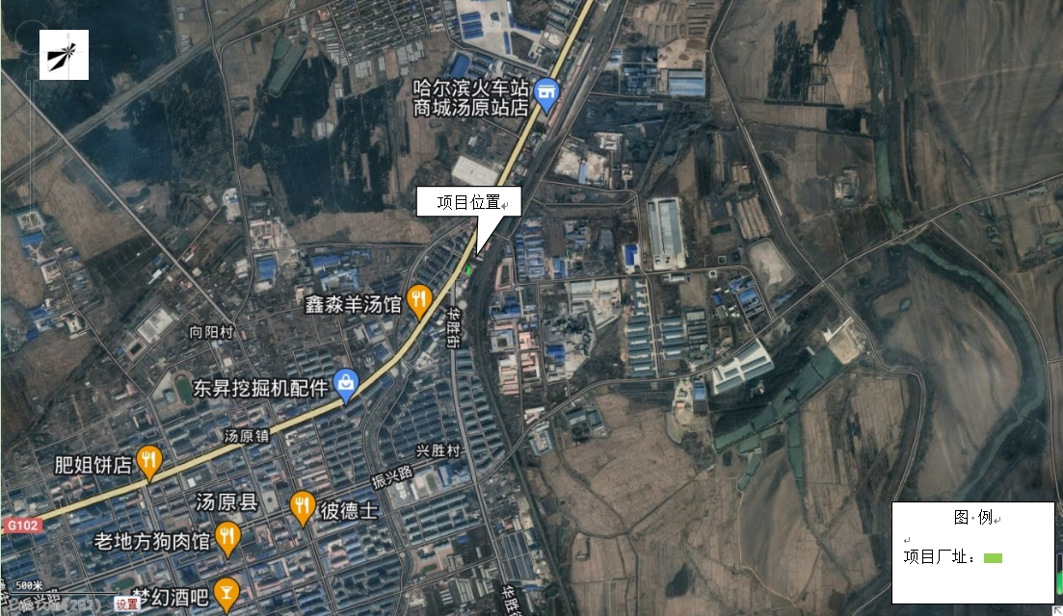

附图2 平面布置图
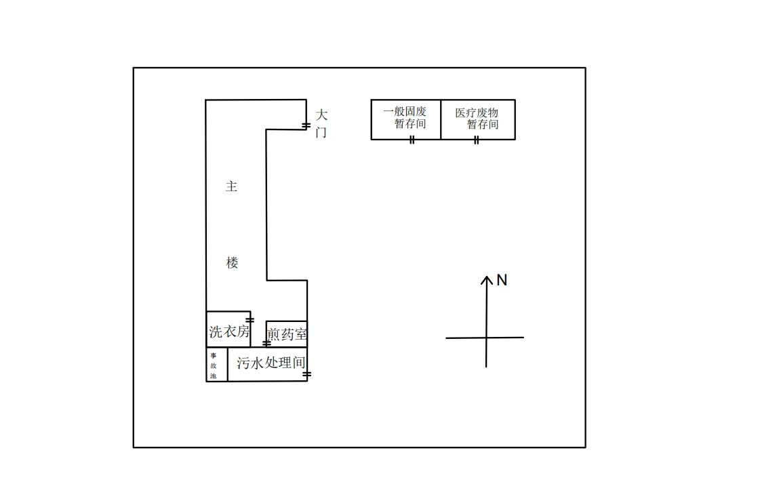

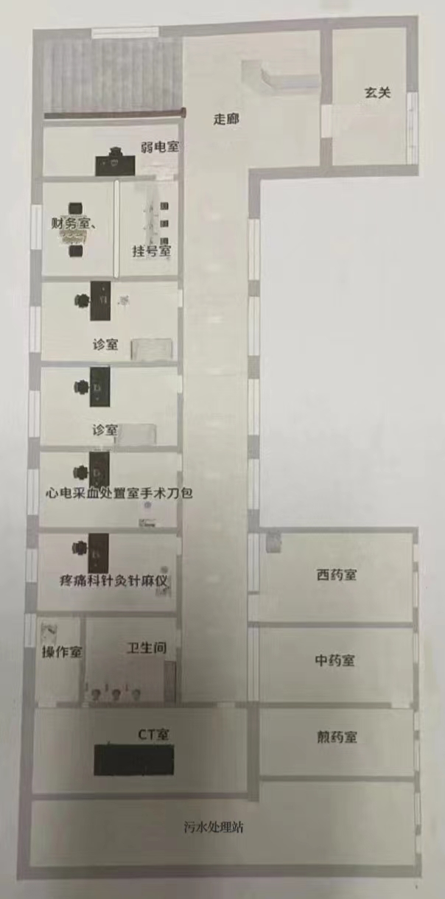

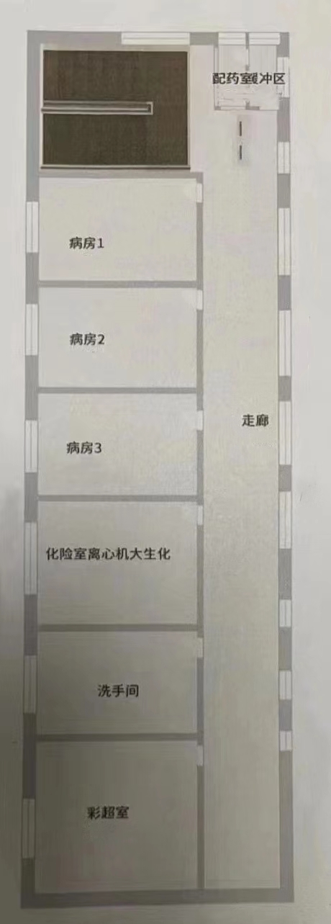

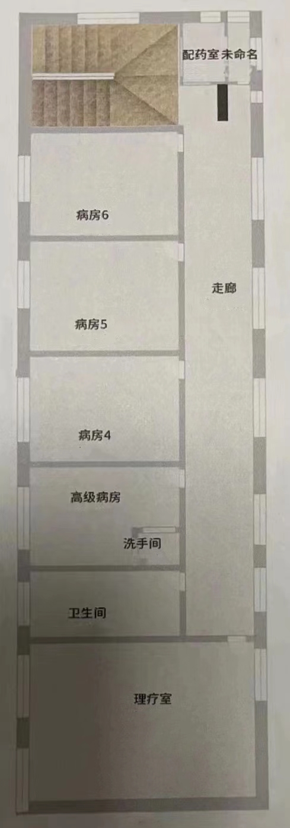

附图3 环保设施照片
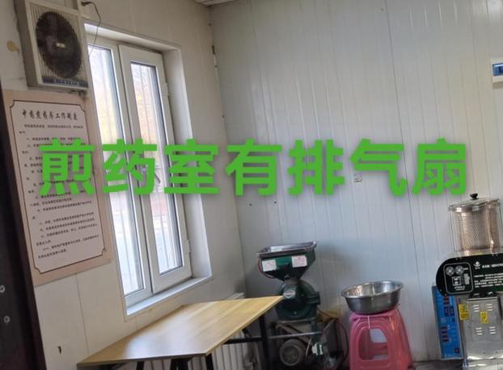  煎药室排气扇 | 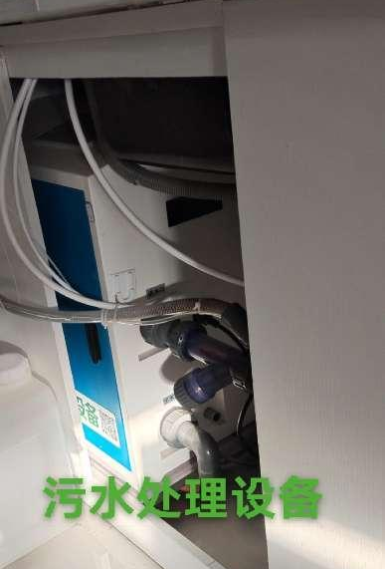  污水处理设备 | 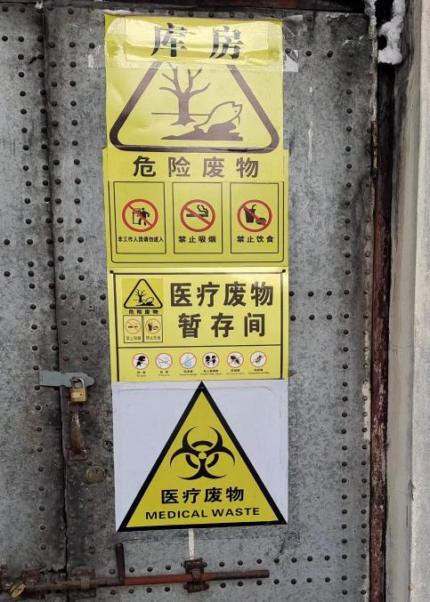  危废暂存间

附图4 排污许可

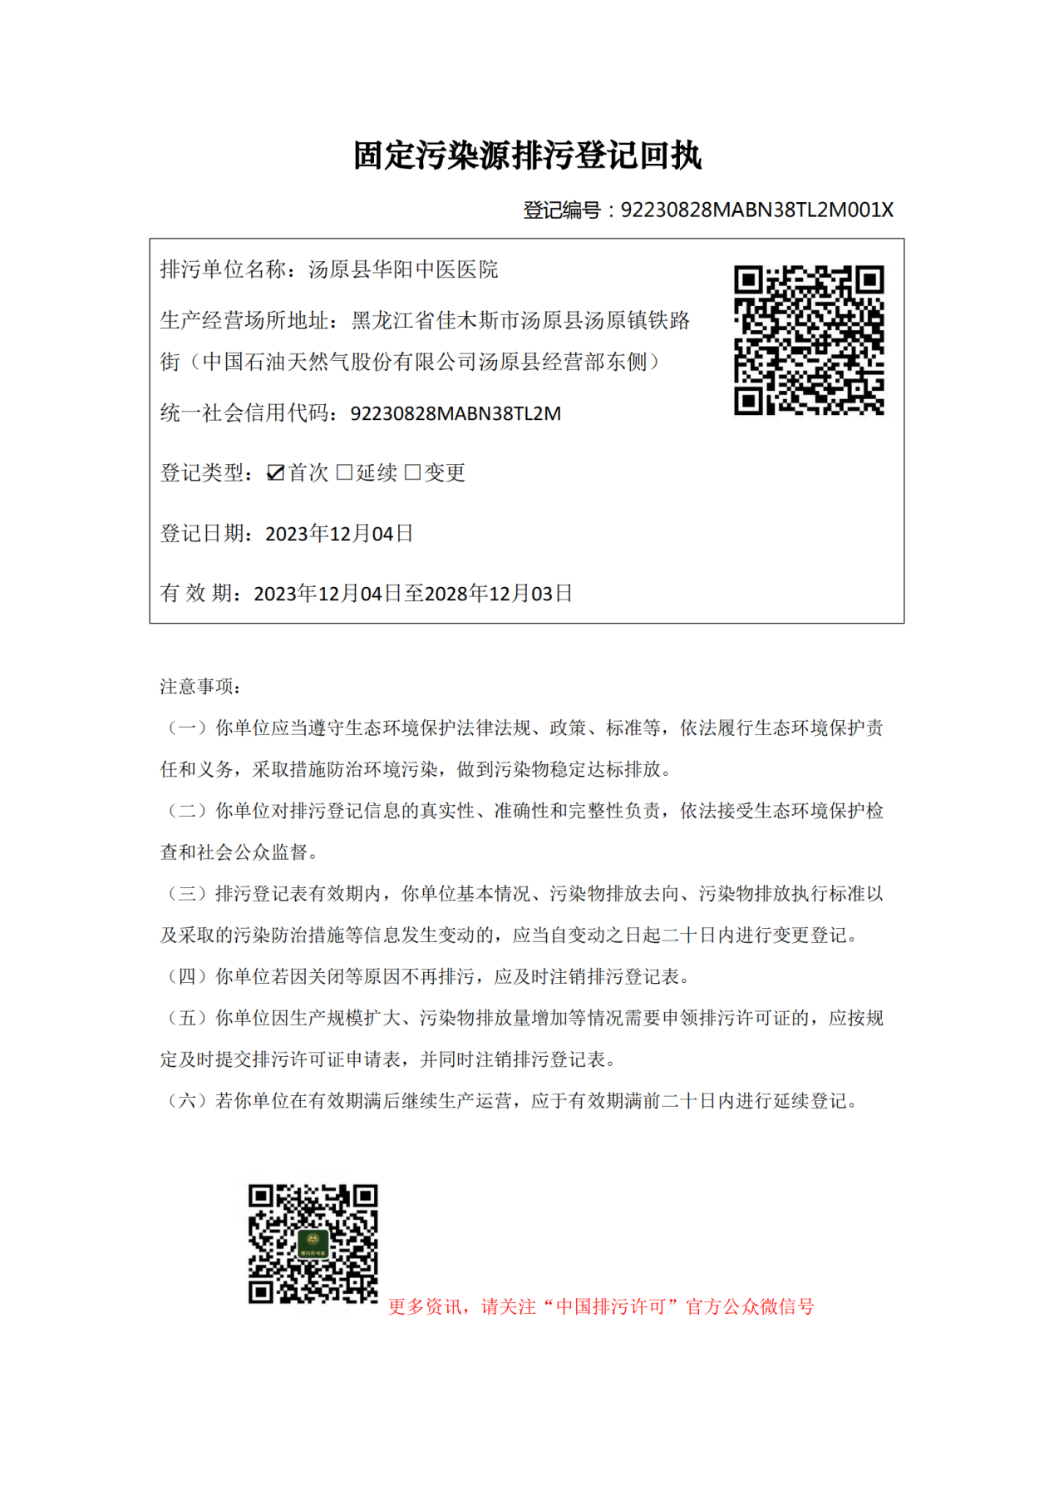

附件1 事业单位法人证书
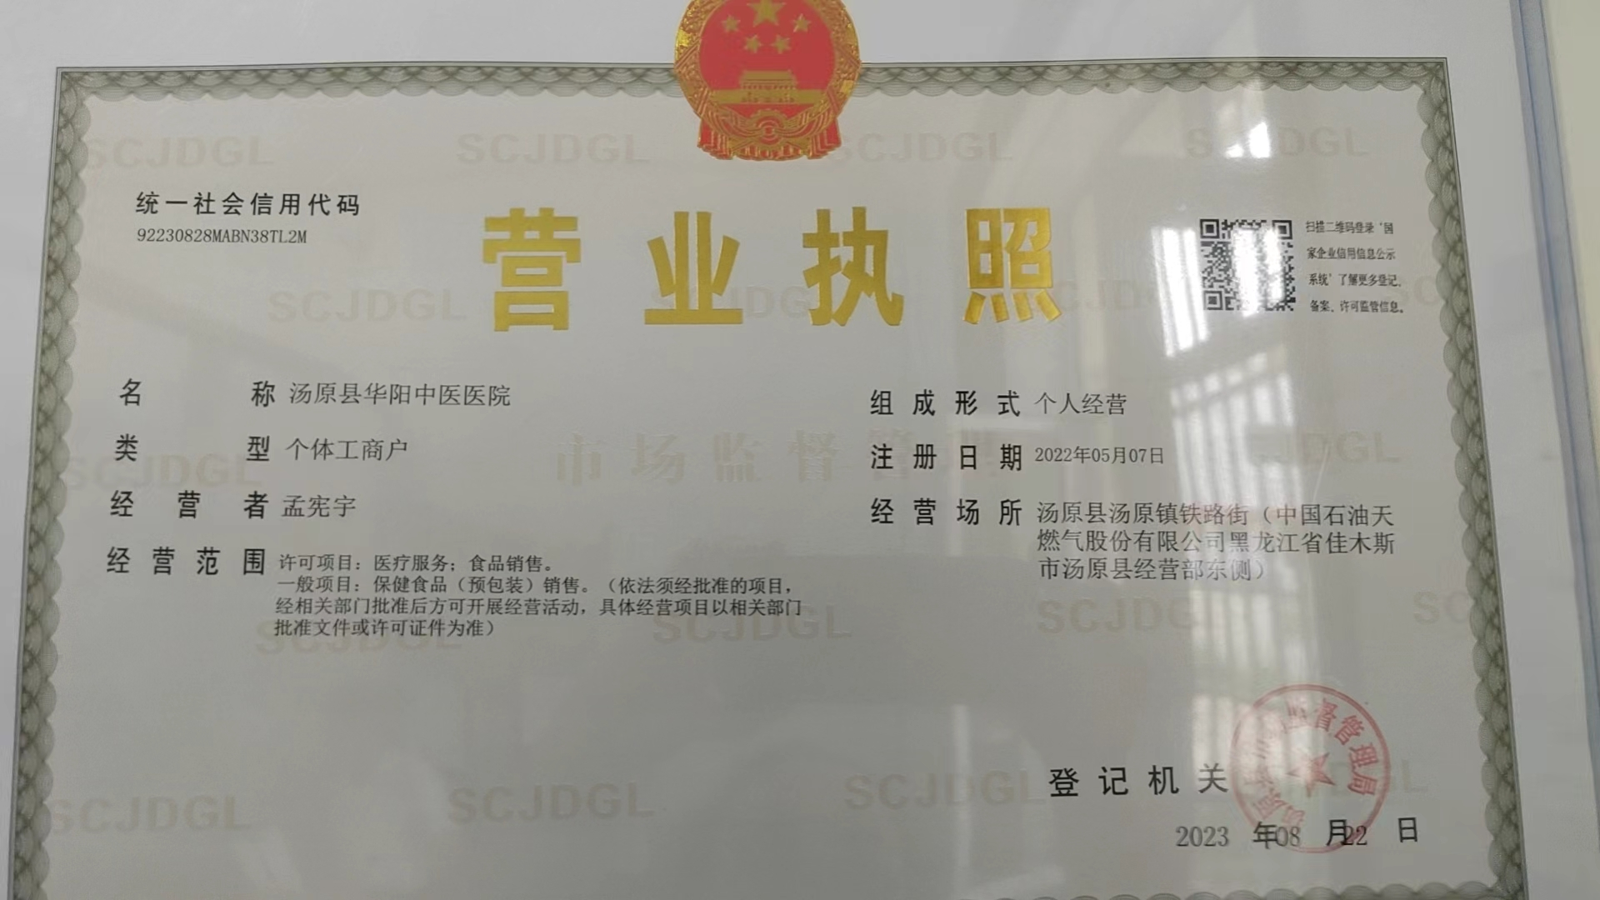

附件2 环评批复
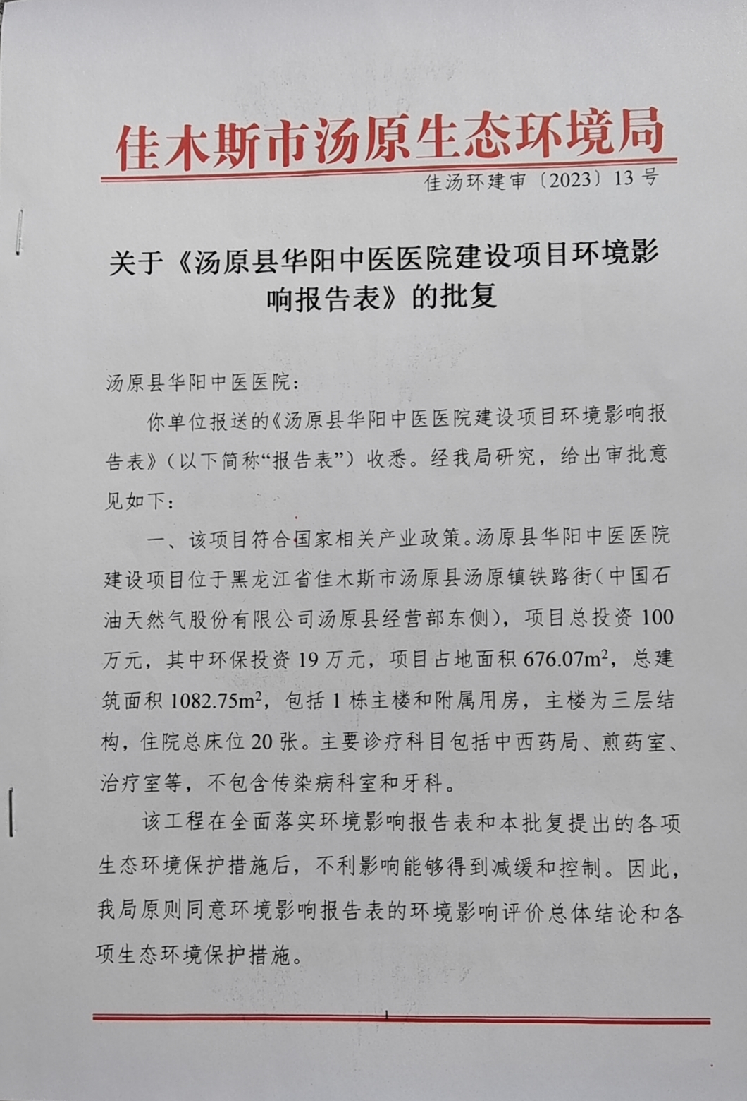

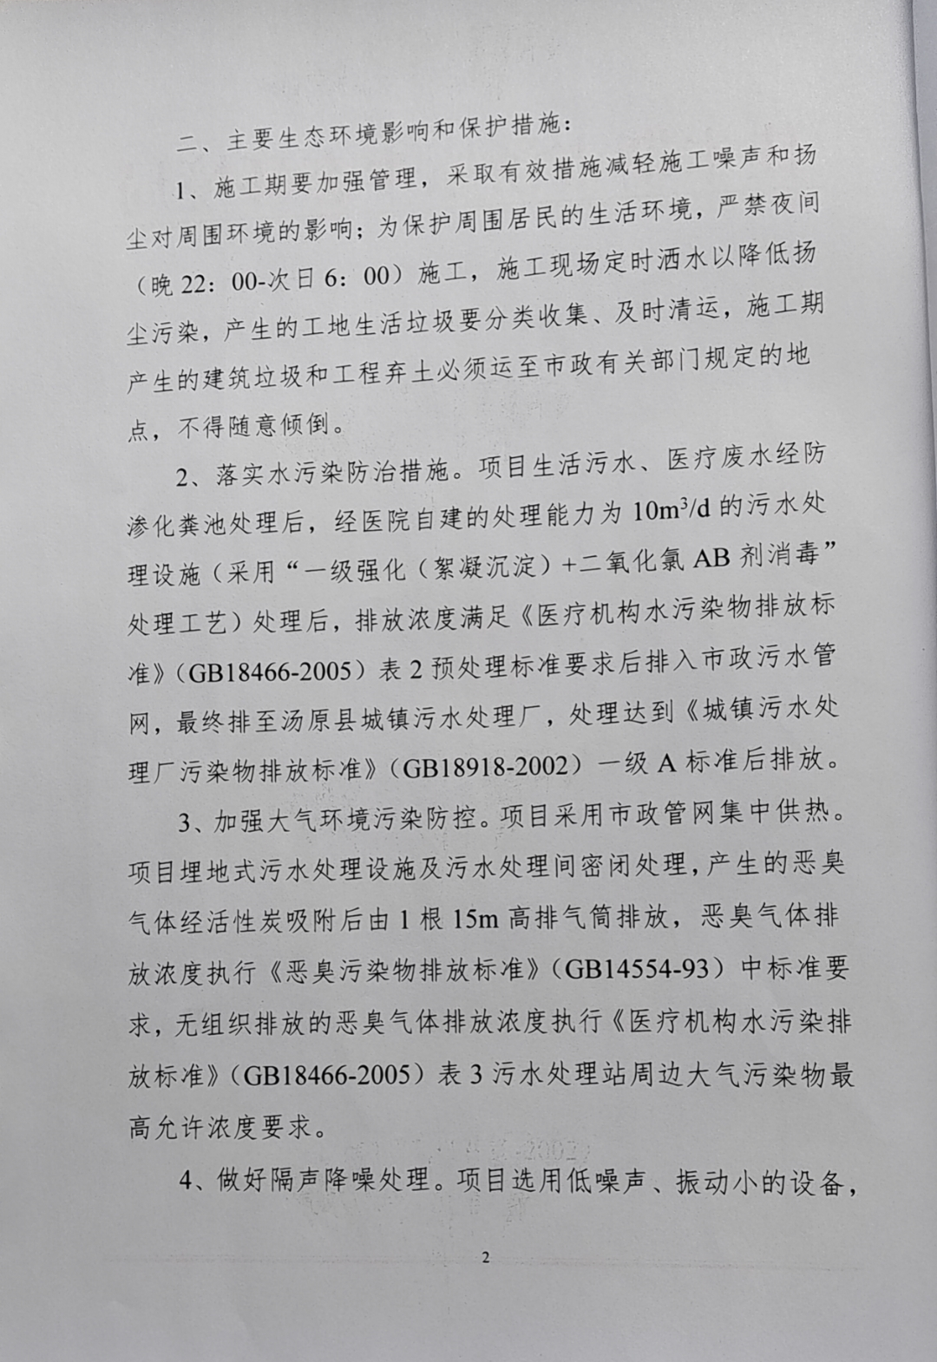

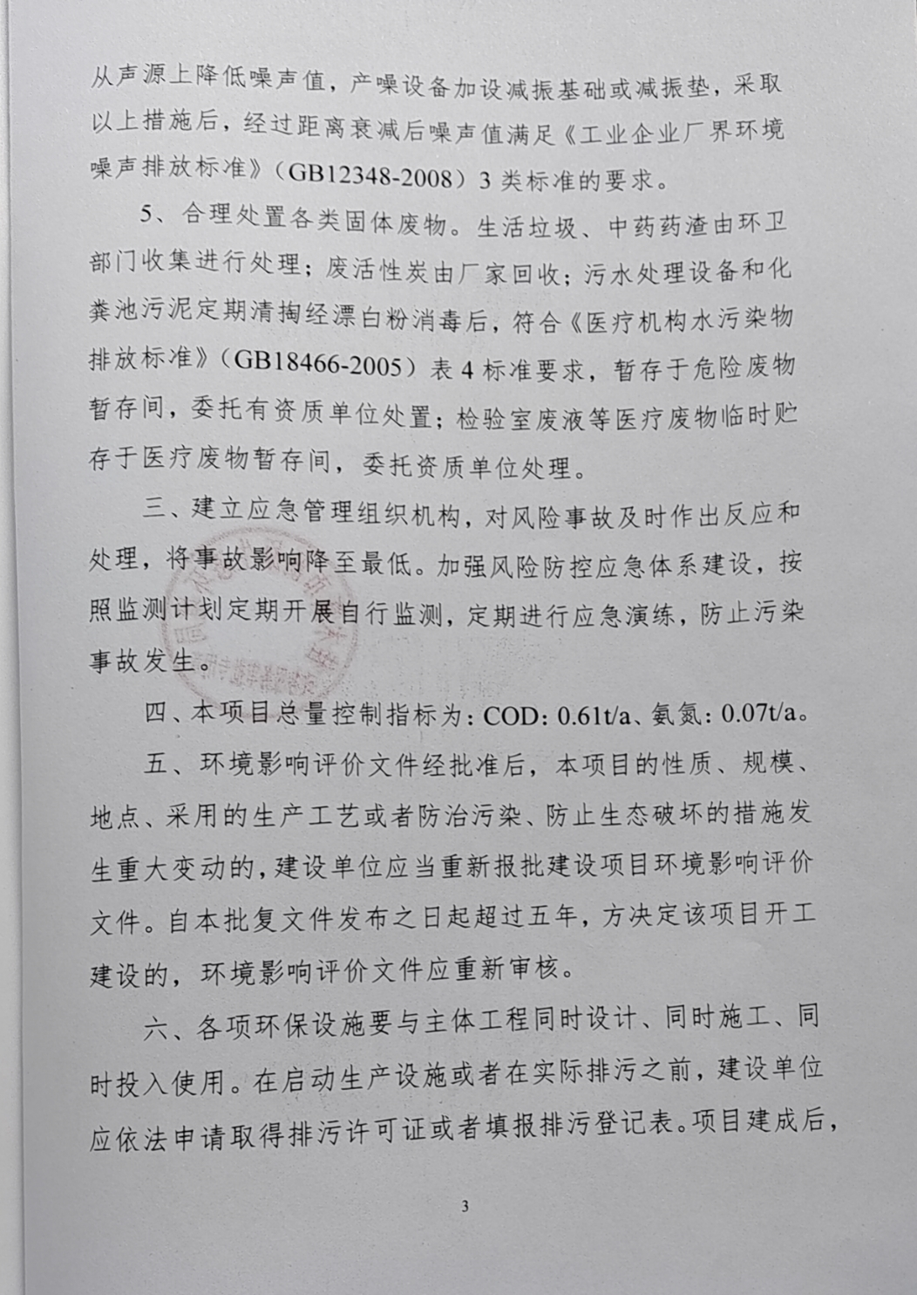

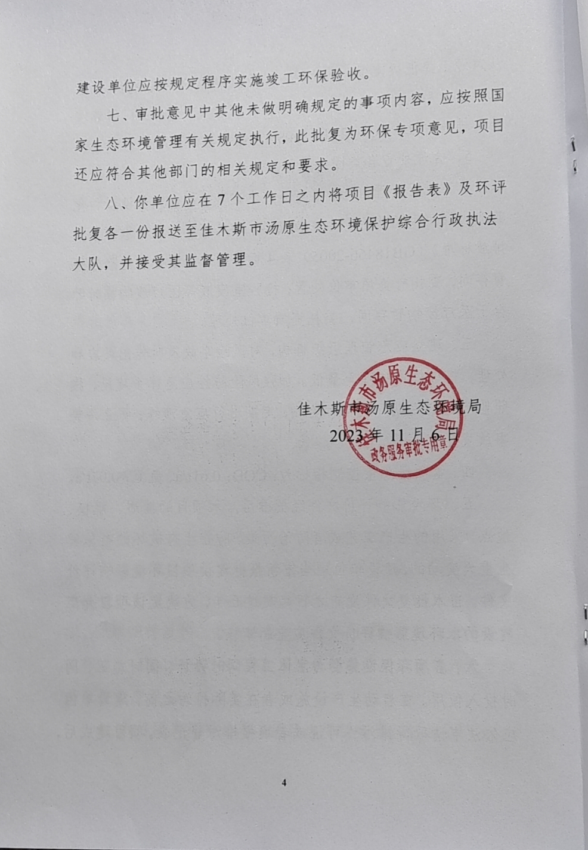

附件3 危险废物处置协议
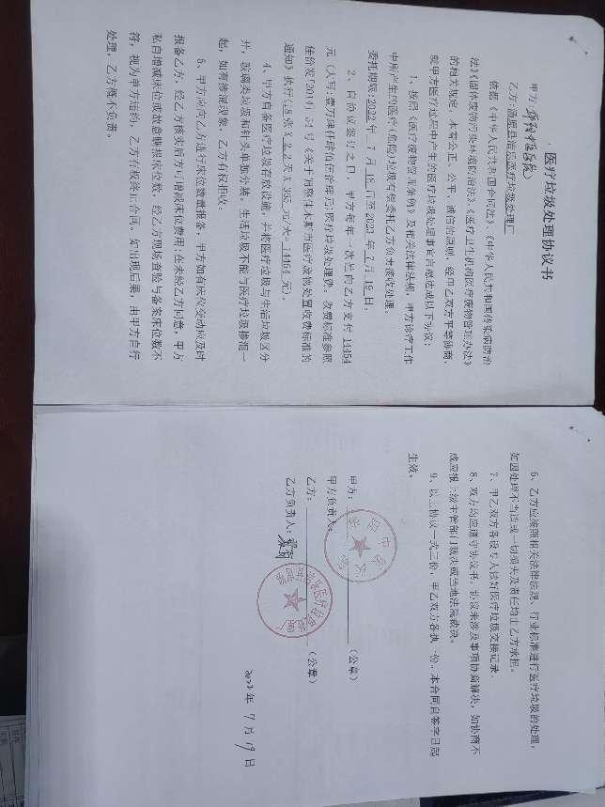

附件4 应急预案备案表

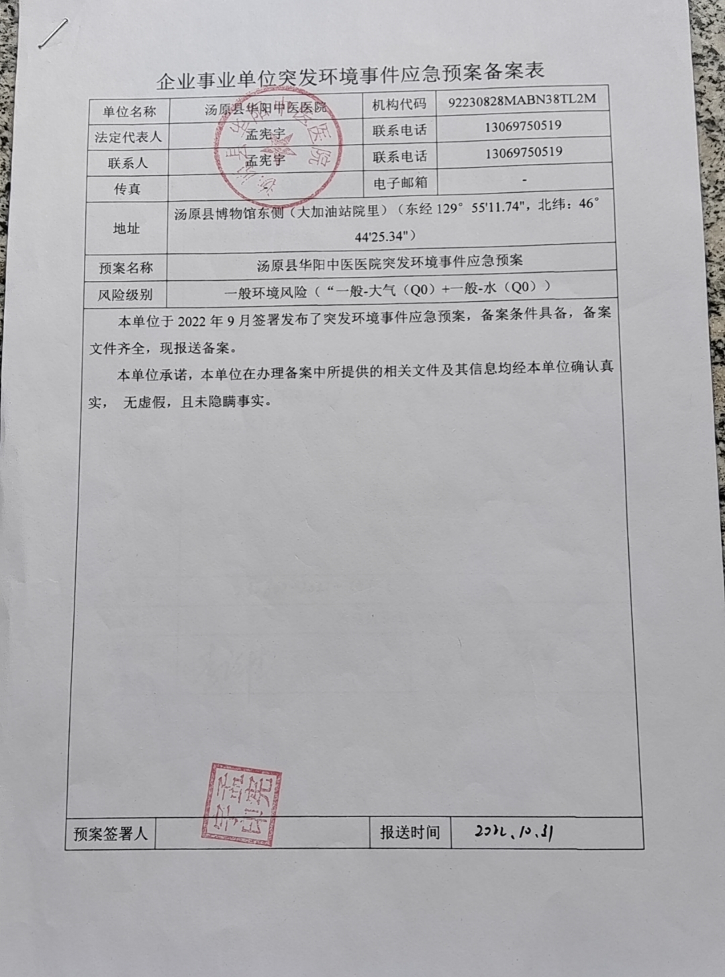

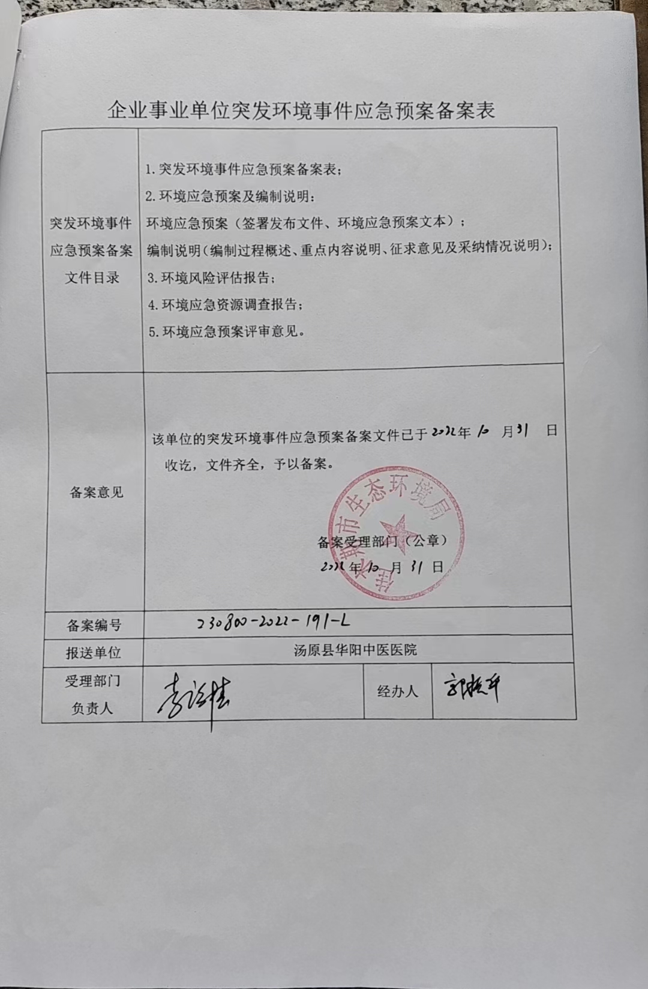

附件5 监测报告
